值得注意的点： 当前图层的切换 截图时名称等的更改

随时新增改进步骤：1.在将Excel中计算内部小区发生吸引量填入 背景OD矩阵中时 可不用手动输入 具体操作为： 将背景OD矩阵导出（选中背景OD矩阵 点击matrix🡪export🡪存为dbf文件） 然后在excel中打开该dbf文件（并复制粘贴所需要填入的值，将横的小区序号改为C1，C2….竖着的小区序号仍为数值就好，另存为97-03版工作簿） 回到TC中打开该xls文件 点击map切换至点层 新建一个矩阵（ID选Index）然后同时选中矩阵的第一列和导入xls属性表的第二列（因为第一列是小区序号） 选中该新建矩阵点击上方栏matrix🡪import在弹出框中选中Updating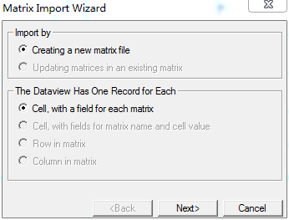 然后next 一个框中选excel左上角单元格那个 ，另一个选C1 点击next 然后上方选择ALL 下面栏选择C1 点击finish即可 可保存为叠加OD矩阵

1. 打开AutoCAD路网底图，使用di命令量取一段路的长度，若长度不符合实际长度则使用SC命令进行放缩。
2. 复制路网（可直接另存）新建CAD副本粘贴，另存为AutoCAD R12/LT2 DXF（*dxf）格式。（应该是最后一种文件格式）



1. 在TC中打开该dxf文件，file🡪open 然后选中TC图层（CAD图中可能包含多个图层） 点击coordinate，class中选亚洲，zone选China g~ 点击OK 命名为路网



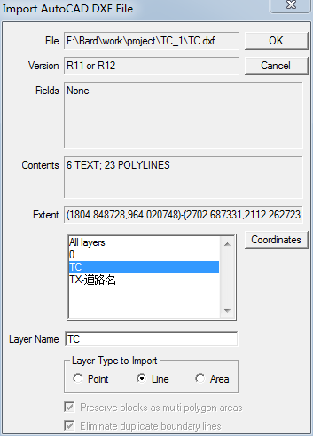 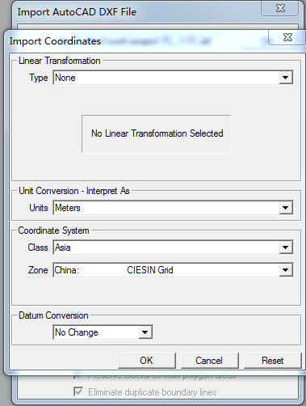

1. 点击 图层按钮（上方有图标栏，layers） 对TC层选中 点击下方rename更改图层名为line（记得打钩永久改变）选中点层右边点击show layers显示点层



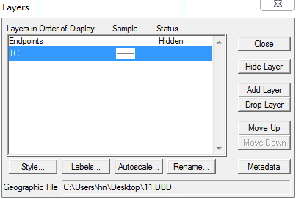 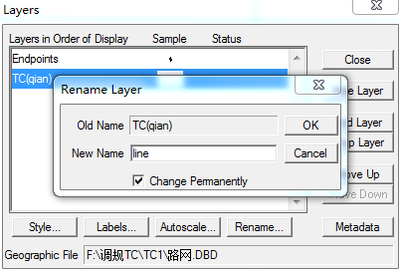

1. 在右上角切换当前层为line，点击上方Tools🡪map editing🡪检查连通度（最后一项） 将弹出框中Threshold设为1 （如果结果中有没连上的点 需要点击图标栏中画笔工具将其连接 点击红色画笔，在画笔工具栏中使用箭头将该点连上 注意要记得还原位置 点击绿色灯保存）



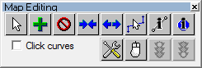

1. Tools🡪Geographic Utility🡪线面转换（line/area~）🡪勾选添加至图层 命名为area
2. 切换当前层至area ， 点击图标栏 红色画笔，选中绿色“+”号，添加项目所在地的分区线，以及各小区的划分线，并绘制出外部小区 绿色灯保存



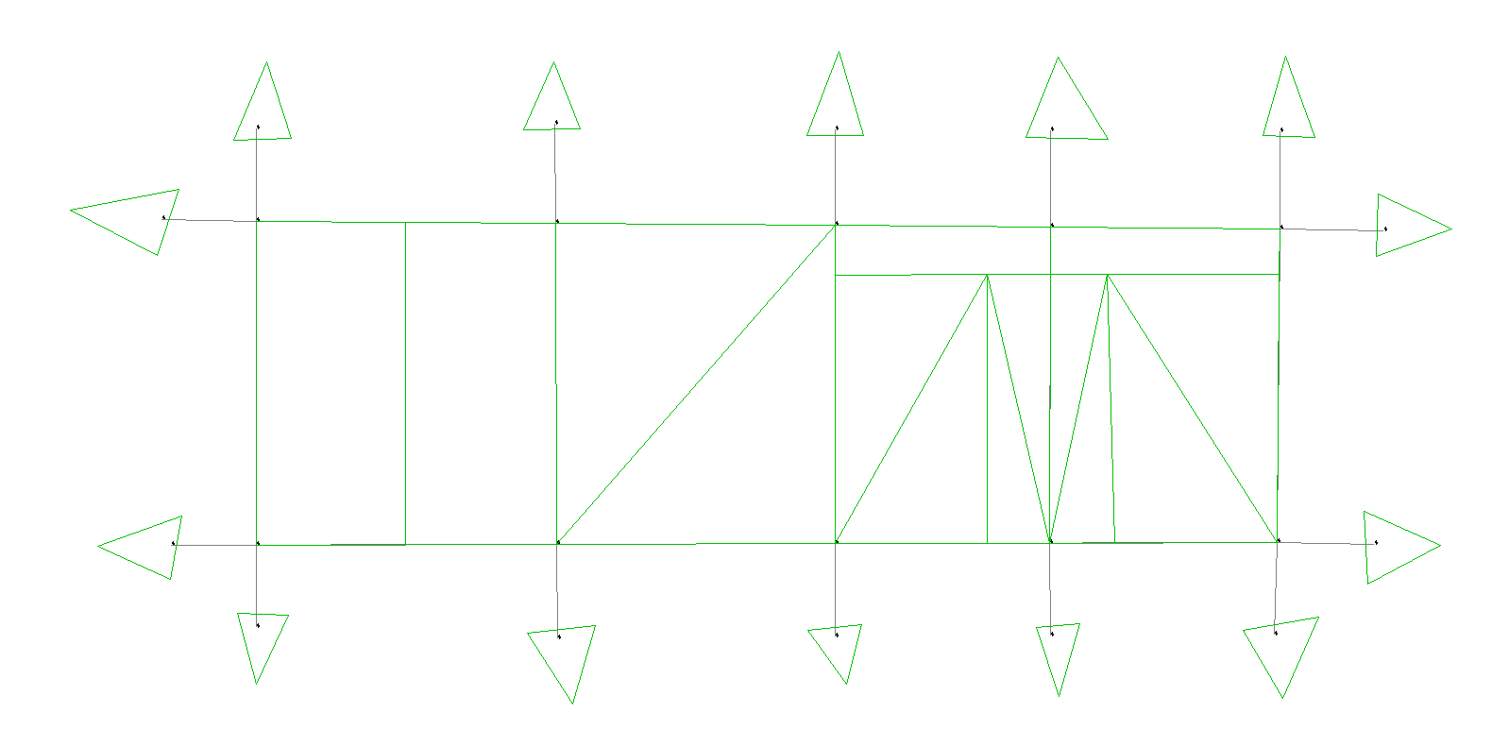

1. 点击右侧工具栏 手指加箭头 的按钮（标记按钮 按shift可多次标记），按shift按照小区顺序依次标记内部和外部小区（注意要按顺序，一般从项目所在地开始，由内而外）

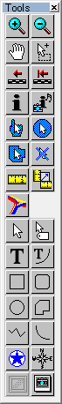

1. 打开属性表（上方图标栏 data~）右上栏中选择selection 点击上方栏中Dataview🡪Modify Table 在弹出框中点击Add Field 并在下方栏中更改名字为newID关闭 在属性表中对新增的这一列填充小区序号（右键 fill 选有两个数字1的那个 意思是从1开始每次增加1填充 当然可以更改从任意数x开始） 一般内部小区从1开始 外部小区从101开始 在上方点击保存按钮，不用更改名字（这个按钮是通用的 类似于word）



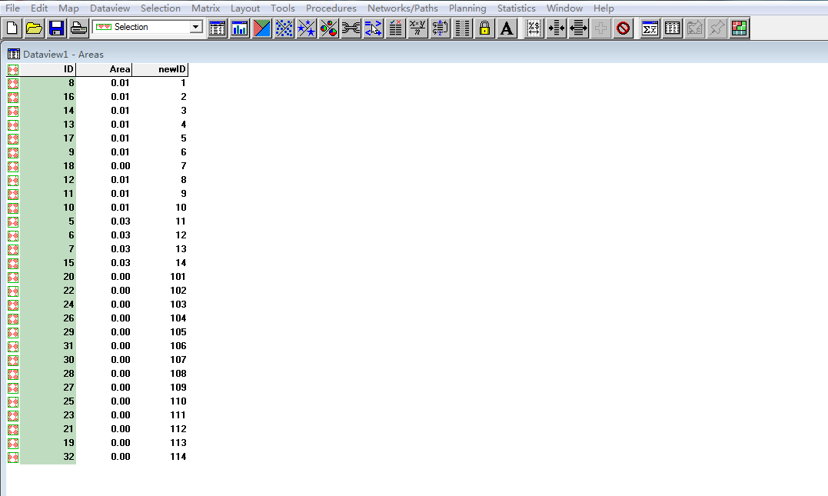

1. 回到map（map就是指这个路网图） ，点击空白处（取消标记）将图层切换为area 点击颜色主题（上方图标栏第三个） 在field中选择newID 点击ok 关闭图例



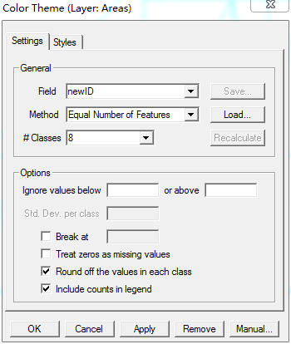

1. 点击上方图标栏标签(一个白色的书签) 在field中选择newID 点击ok 点击上方图标栏layers隐藏点层和线层（hide）



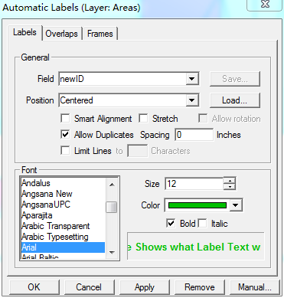 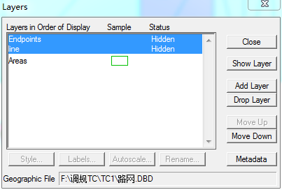

1. 截图保存为 小区划分示意图

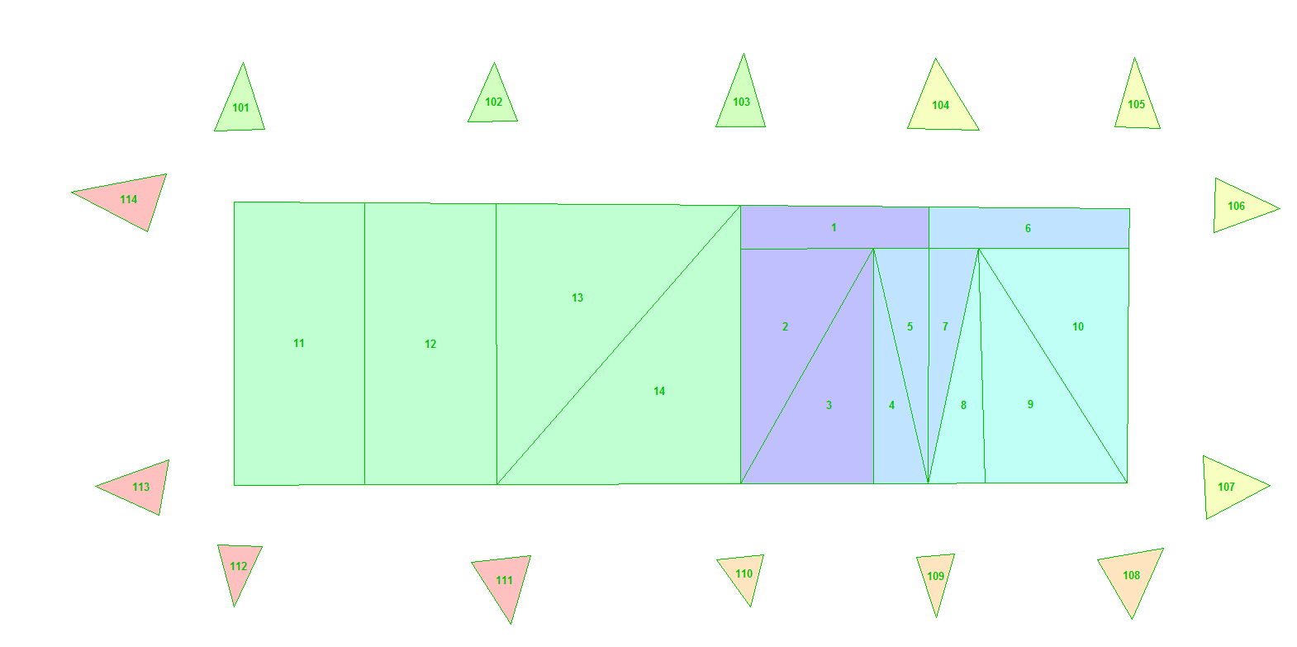

1. 点击上方图标图层layers 取消点层线层的隐藏（show）切换当前层至area（切换层的操作见左上方栏） 点击上方图标栏颜色主题🡪remove 点击上方图标栏标签🡪remove



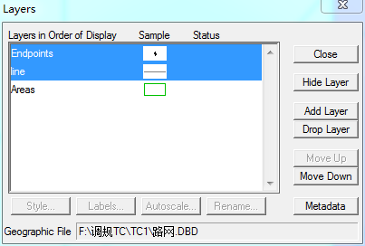

1. 切换当前层至line 点击右侧图标栏 手指加箭头 按住shift从左至右从上往下依次选择线路（就是按照Excel中的路段顺序）（自己画的那条不用选择）

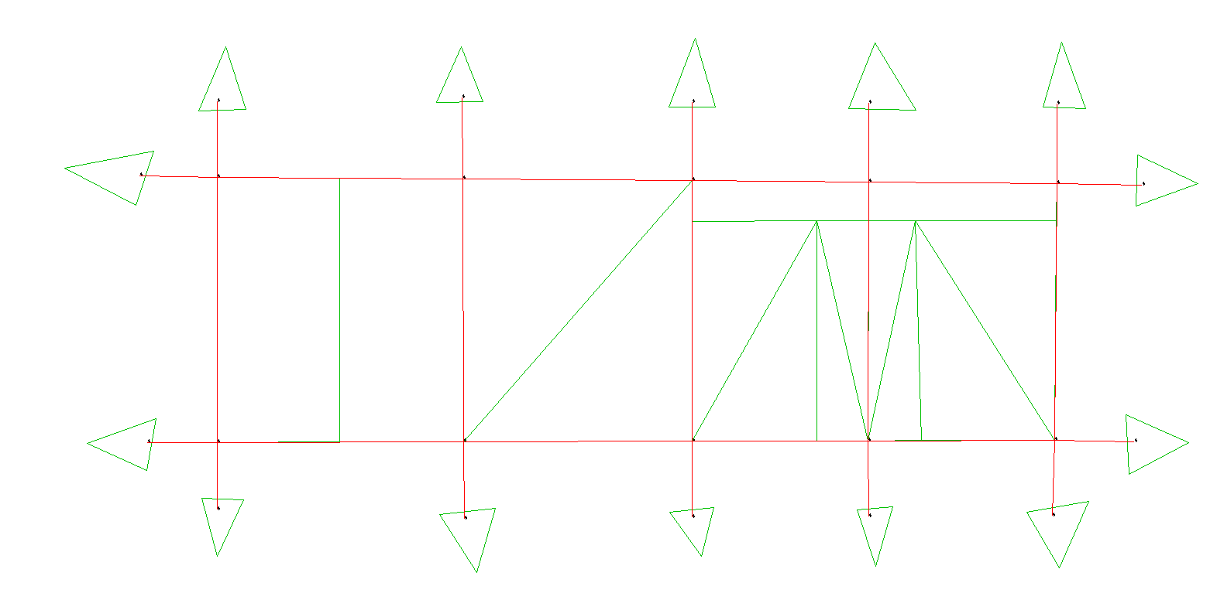

1. 打开上方图标栏属性表（data~）图层更换为selection（还是切换图层的位置）点击最上方dataview🡪modifytable🡪add filed 改名为newID 在属性表中将该列填充（右键fill从1填充到底）上方图标栏保存不需要改名

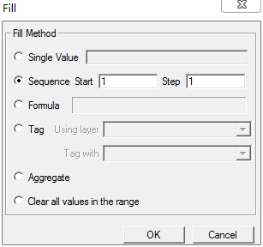

1. 继续选择当前层为selection 然后dataview🡪modifytable🡪添加列 分别添加 路名，AB_C，BA_C，SPEED,AB_T,BA_T,LENGTH1,AB_V,BA_V,AB_V/C,BA_V/C 共11列 然后按住Ctrl选中AB_V/C，BA_V/C，LENGTH1，AB_T，BA_T在下方价格type改为real8 然后选中路名type改为character 点击ok

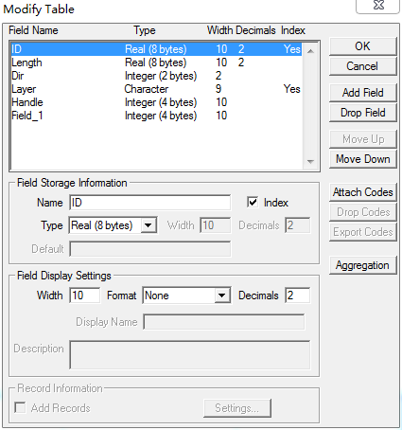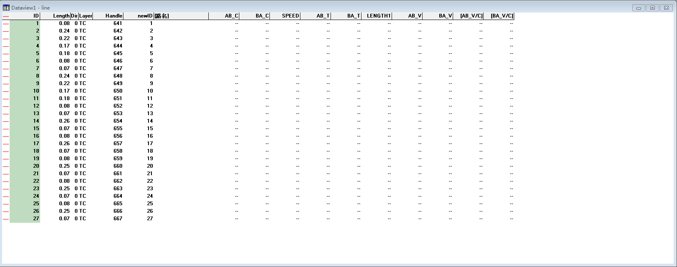

1. 点击左上方图标栏保存按钮 替换line 且点击file saveas 命名为 导出数据.dbf （先选下面的文件类型 dbf）

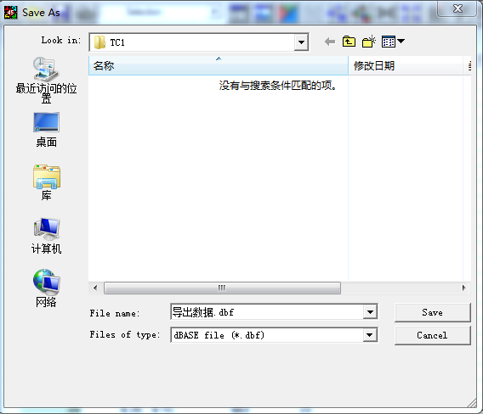

1. 在Excel中打开该导出数据 然后填入现有的Excel表中数据（记得复制时要粘贴为数值） 并计算LENGTH1（LENGTH1=LENGTH*0.17 然后调整0.17这个系数使这个长度与CAD中对应长度相等（只要等比例就好了） 其余的Excel拉一下就好了） 计算完之后可以把length1的小数位数改回保留两位（不改也没关系）
2. 然后计算AB_T和BA_T 都等于 LENGTH1/SPEED*60 然后将sheet名改为sheet1防止乱码 另存为97-03版的xls文件（不然TC不支持） 命名为导入数据

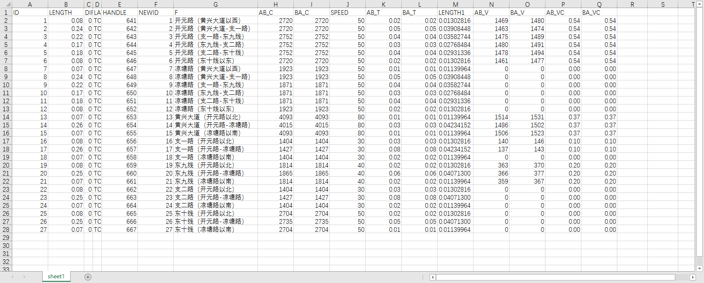

1. 在TC中打开该数据（file🡪open🡪xls）点击上方图标栏锁链图标（注意此时TC中线层属性表应该是没有关闭的） 在弹出框中 俩栏都选择我们自己新建的newID进行关联 ok 对生成的line+导入数据属性表中line.newID右键sort increasing 然后路名列右键fill（此处忘记英文步骤名了应该是formulate）然后在弹出框中选择导入数据路名（可能是F）ok 同理将其余列也填充（注意前缀为导入数据）



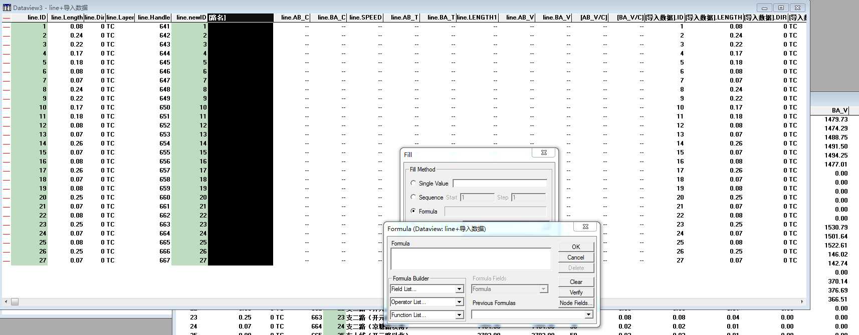

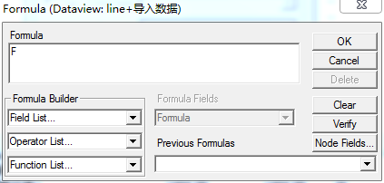

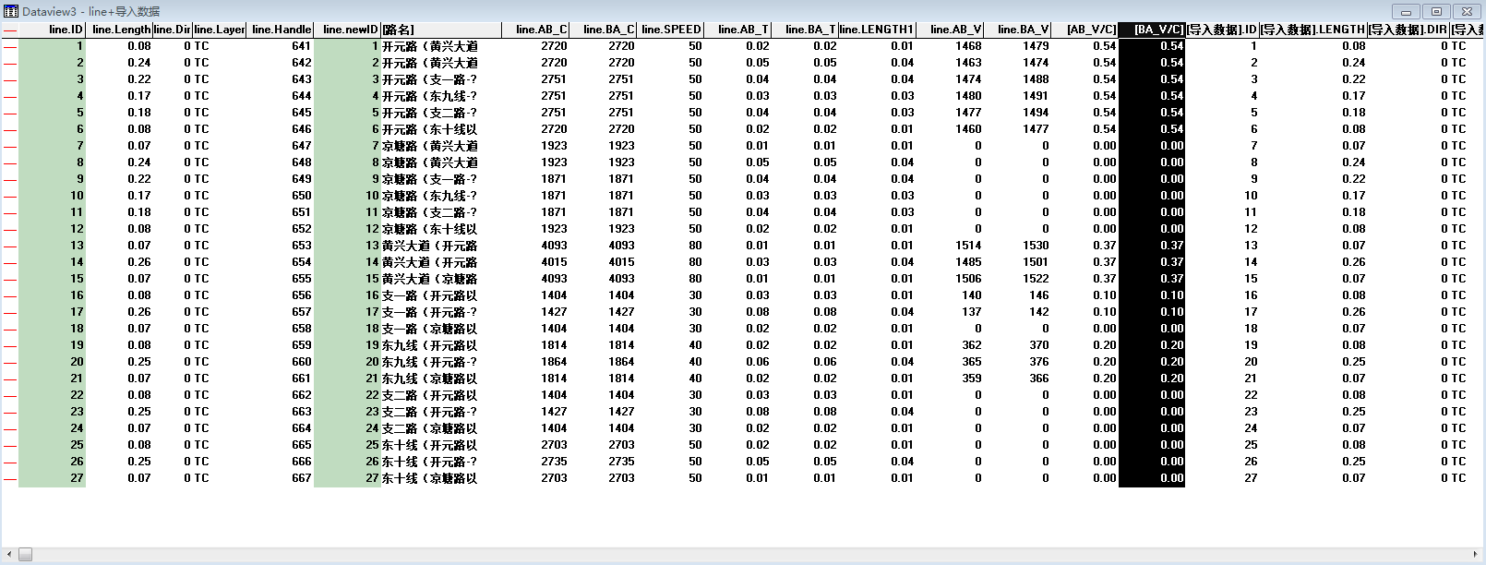

1. 在图标栏点击保存 不用改名字 然后可以全部关闭属性表
2. 在map中点击空白处取消对路段的选择（发现还有一条被选择 可以打开线层属性表 在属性表左侧那根红线处取消选择 关闭选no
3. 在左上方切换为area 层 点击上方Tools🡪mapediting🡪connects 勾选lines 点击ok（这一步是生成质心连杆 如果质心连杆生成与预期位置不合需手动使用画笔工具绘制）

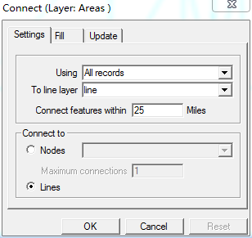

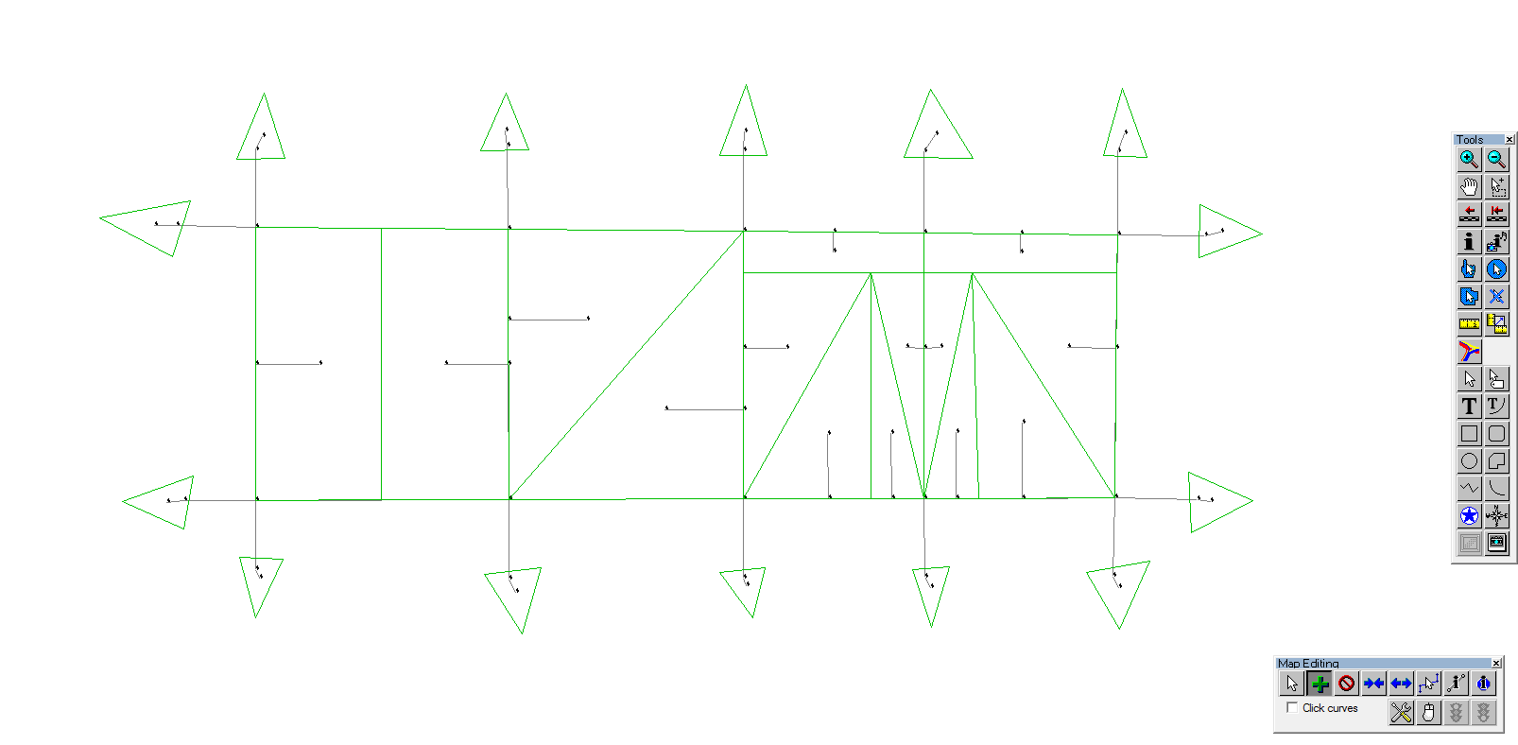

1. 切换当前层为线层（line） 打开上方图标栏属性表 对newID列进行右键sortincreasing 将AB_C，BA_C列空白处填充数据9999（右键fill value），对AB_T，BA_T填充数字0.01 点击上方图标栏保存 确认替换

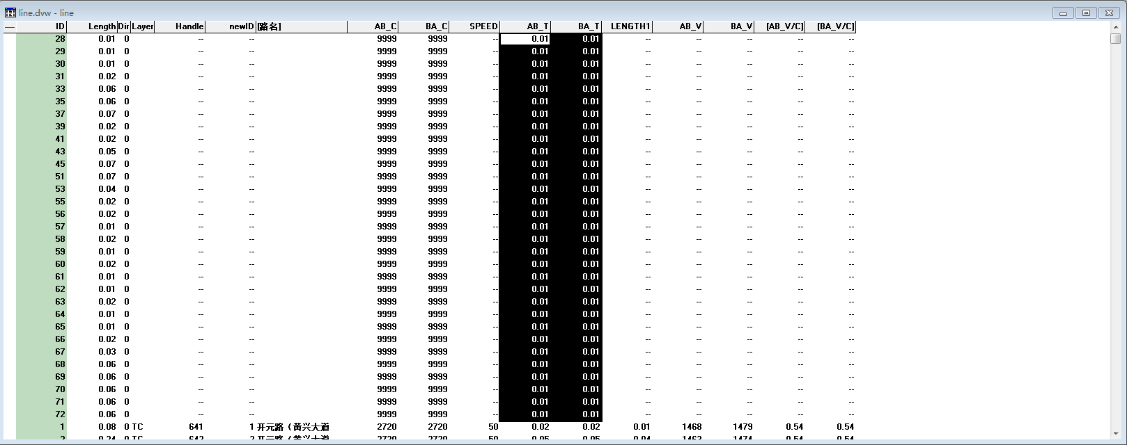

1. 切换当前层值点层 按照之前的顺序依次标记所有质心（使用右侧图标栏 手指加箭头） 点击上方图标栏属性表 打开属性表 切换至selection层 点击dataview🡪modifytable🡪addfiled 改名字为Index（即添加一列Index）然后右键该列fill填充小区序号 关闭保存

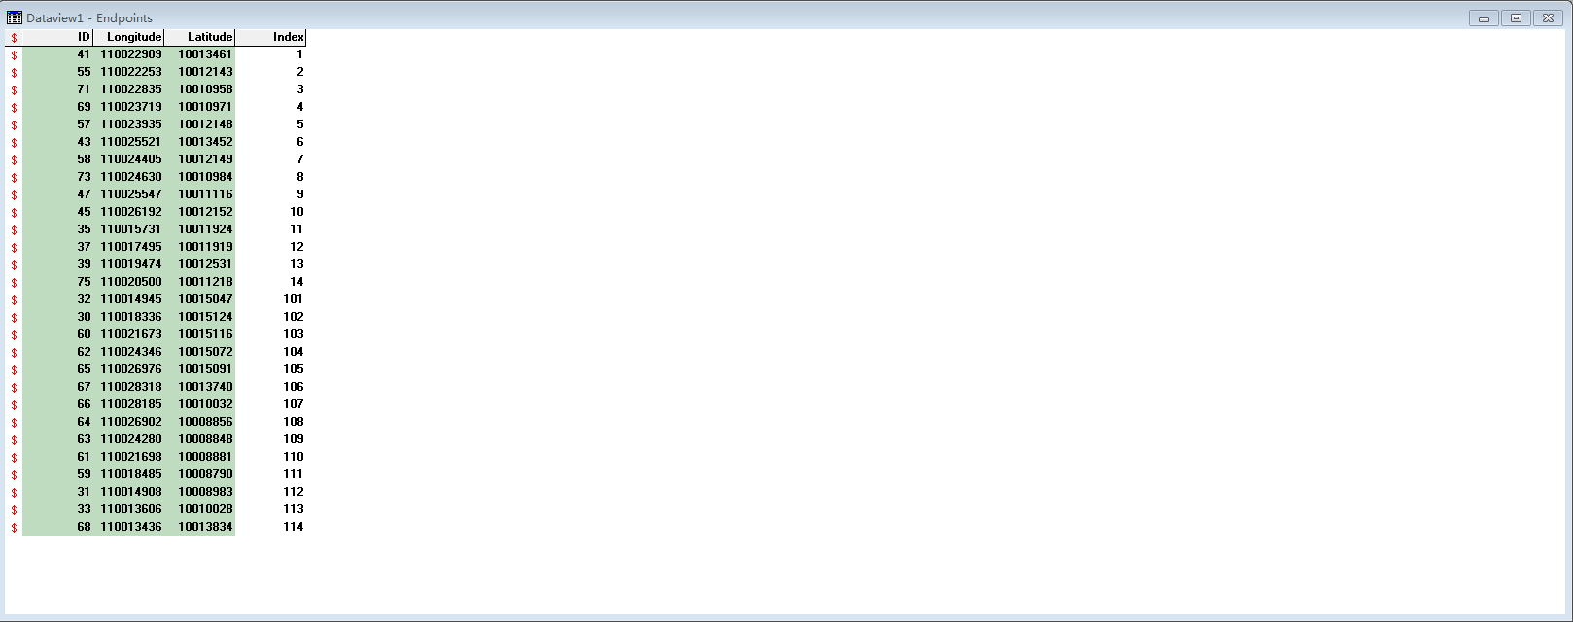

1. 切换当前层至线层 点击上方 Network/path🡪create（如果没有network/path则是隐藏了该功能需要手动显示出来 点击上方栏procedures🡪show all） 对弹出框中两框全选 且将上方栏中选为LENGTH1 点击ok 命名为luwang



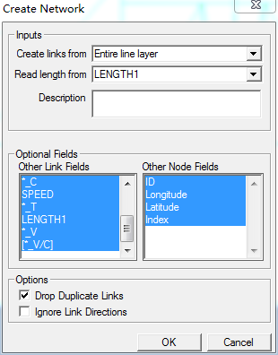

1. 切换当前层至点层 新建矩阵（点击上方file🡪new🡪新建matrix）点击ok 在ID栏中选择Index 点击ok 命名为 先验OD

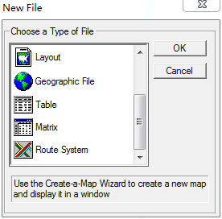 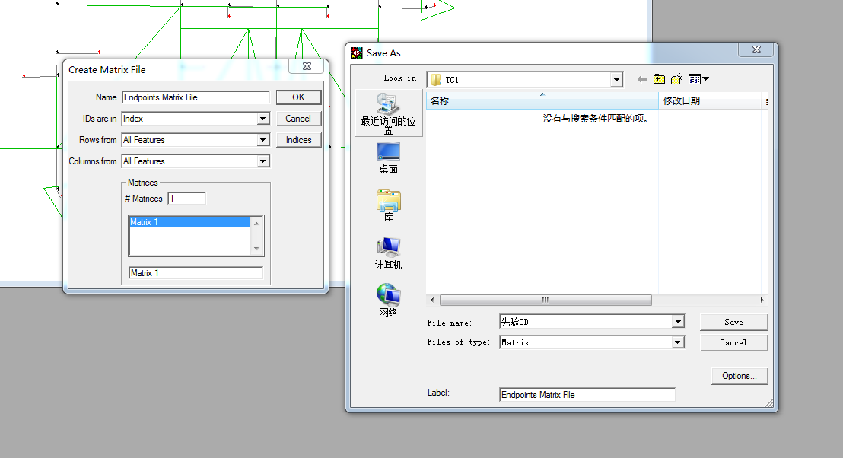

1. 在刚刚创建的矩阵中右键fill 1（将所有值填充为1） 继续右键将对角线填充为0（fill 弹出框中有三个点 分别代表 所有 ~ 对角线填充）点击map图 点击上方图标栏属性表打开属性表 对Index列右键sort increasing 并在属性表左侧有红色标记处取消项目所在地的小区的标记（点击一下就取消了） 上方图标栏保存 确认替换 关闭

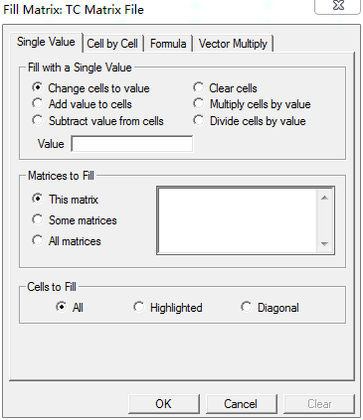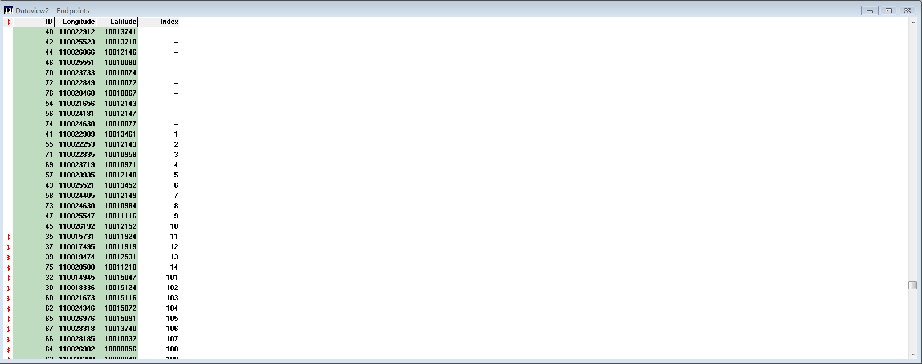

1. 回到矩阵matrix 右键indices🡪add index🡪在field中选Index 下面的那个栏中选selection 点击ok 现在回到了之前的框中，在此框右侧Rows中选new Colums中也选new 点击ok

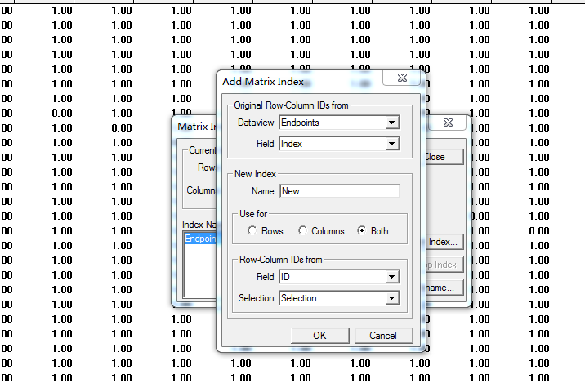 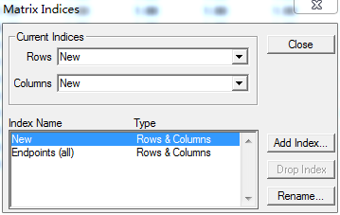

1. 点击map 将当前层切换为线层 点击上方Planning🡪ODmatrixEstimation 在弹出框中Time栏选择*_T Capacity选择*_C Count选择*_V 并将迭代次数设为200（就是下面这个栏，但不是最下面那个）点击ok

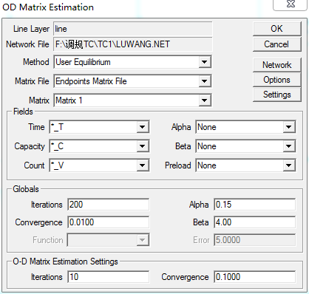

1. 在弹出框中选中第一个 点击下面的change field（将路径设置为自己的TC文件夹（save as） 命名加上 现状 这两个字）然后选中第二个同样的save as（记得加现状两字）点击ok 弹出框出现绿色灯点击close

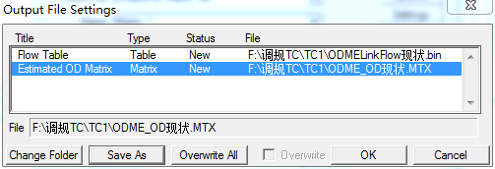

1. 在生成的矩阵中选中项目所在地小区的行 右键fill 将数值填充为0 截图保存为 现状OD

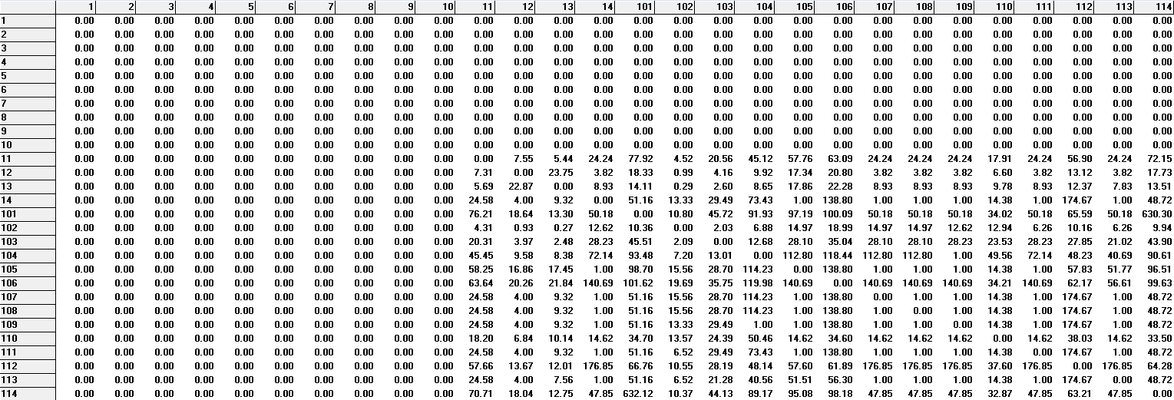

1. 选中line+OD~现状的属性表 对newID列右键sort increasing 上方图标栏点击保存 且点击上方fil🡪save as 现状.dbf（dbf文件）
2. 点击之前我们填0的那个矩阵 同样save as 为现状OD（格式仍为矩阵）
3. 回到map 将当前层切换为area面层 点击上方Tools🡪Geographic Analysis🡪Desire Line 在弹出框中from栏选中all，To栏选中all，ID选中newID 点击ok命名为 现状期望

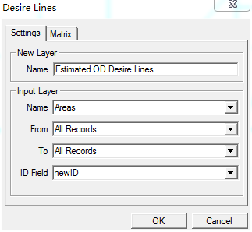

1. 将图例拖动值图的右下方（一般图例都放这个位置） 点击图例进行编辑（Contents目录中将sub~改为现状期望线，其实就是更改图例名字） 点击ok 截图保存为现状期望线图

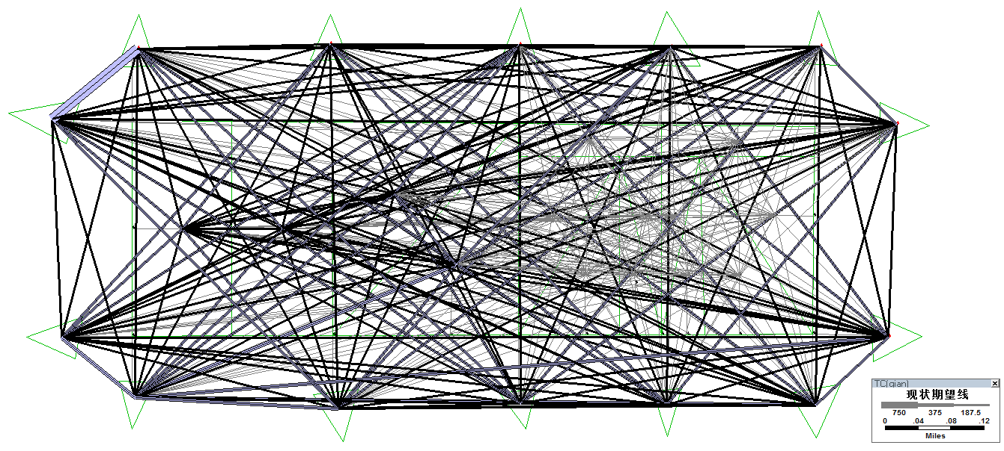

1. 点击上方图标栏 layers 将期望线层hide（隐藏）并关闭图例（直接X掉）
2. 选中现状OD矩阵 选中所有数值右键 乘以1.05或者1.03（右键fill🡪multiply） 右键indices将Rows改为new，将Colums改为new 点击close

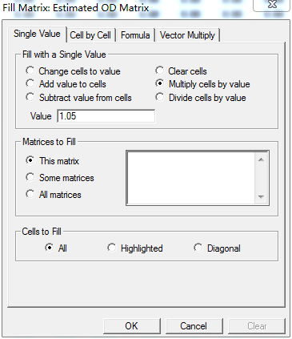

1. 在map中将当前层设置为line 点击上方Planning🡪Traffic Assignment🡪然后再弹出框中Time栏选择*_T Capacity选择*_C 并将迭代次数设为200点击ok 命名加背景两字 点击close
2. 选中line+ASN背景属性表 对newID进行sort increasing 然后查看AB_V/C，BA_V/C与AB_VOC，BA_VOC的差值 如果是在0.03~0.04左右就可以 然后关闭选no（不然回到38步重新乘数值）
3. 回到 现状OD，右键Indices 将Rows和Colums栏全改回来，即选择Endpoints 点击close 截图命名为背景OD 并在上方File中save as 背景OD

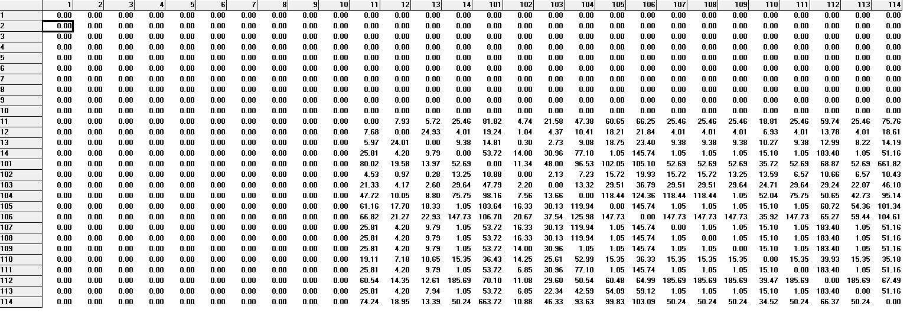

1. 回到map 将当前层转换为面层 点击上方Tools🡪Geographic Analysis🡪Desire Lines 在弹出框各栏中分别选中 areas all all newID 点击ok命名为背景期望线 与36步中操作一样移动图例 更改图例名为 背景期望线 截图保存为 背景期望线图 同37步隐藏该期望线层

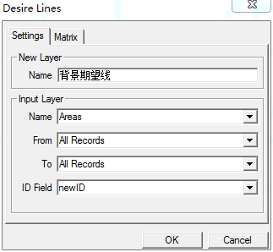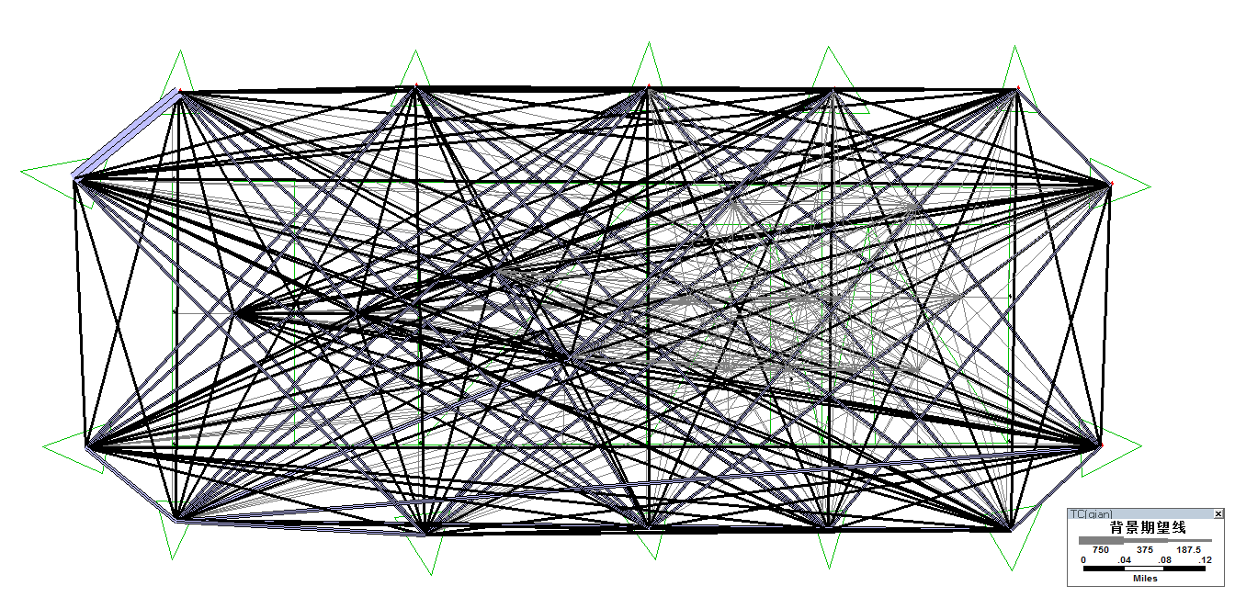

1. 选中背景OD的矩阵 右键Indices 将Rows Colums栏中更改为new
2. 在map中将当前层切换至line 点击上方Planning🡪Traffic Assignment🡪ok 然后在弹出框中Time栏选择*_T Capacity选择*_C Count选择*_V 并将迭代次数设为200（就是下面这个栏，但不是最下面那个）点击ok 命名加 背景 两字 选择是 close

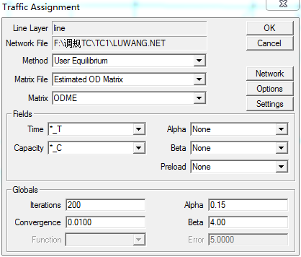

1. 在line+背景属性表中 选中newID列右键sort increasing 然后查看AB_V/C，BA_V/C与AB_VOC，BA_VOC的差值 点击上方图标栏保存 并点击上方file🡪save as 背景.dbf 关闭
2. 选中背景OD 矩阵 右键Indices将Rows，Colums栏中改回来 close
3. 在map中将当前层切换至点层 打开属性表 选中Index列右键sort increasing 在表格左侧重新将项目所在地小区的标记标回来（点击一下就标好了）在上方图标栏点击保存按钮 确认替换

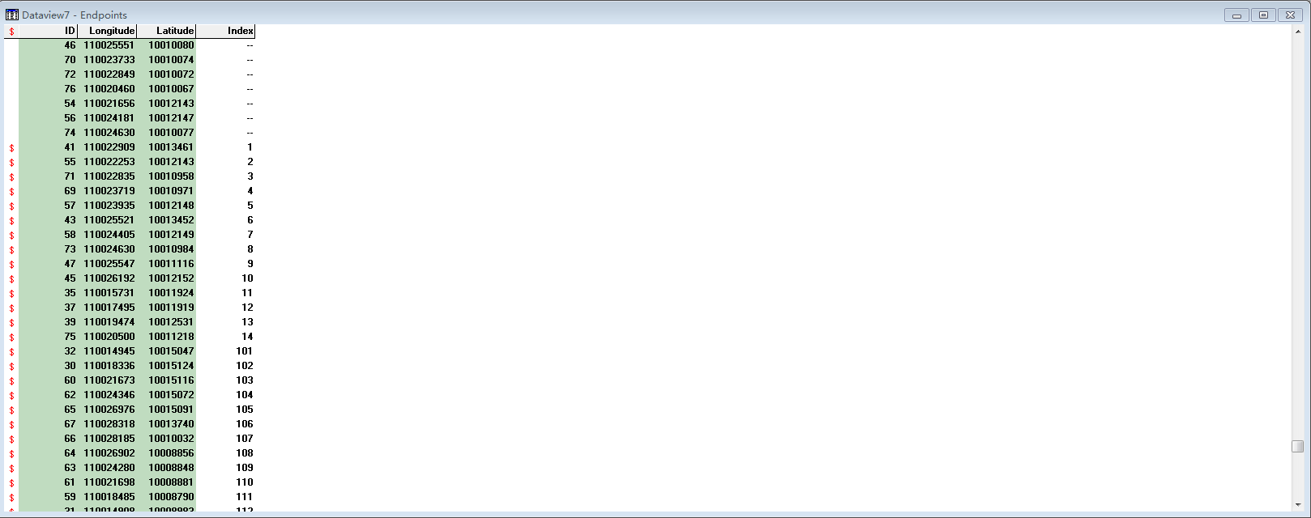

1. 点击File🡪new 新建Geographic File🡪ok 选中line（圆圈里打个点） 点击ok 随便命个名就好了，比如111（这个东东是用来量小区质心之间长度的，待会还会关掉所以随便命个名）

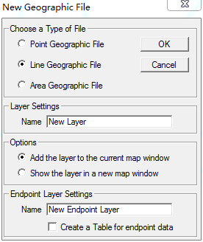

1. 将当前层切换至new layer层，点击上方图标栏红色画笔，选中绿色‘+’号，画出1小区质心与其他非项目所在地小区的质心的连线（此处默认了大家的小区编号都是从项目所在地开始命名的） 然后点击绿色灯保存

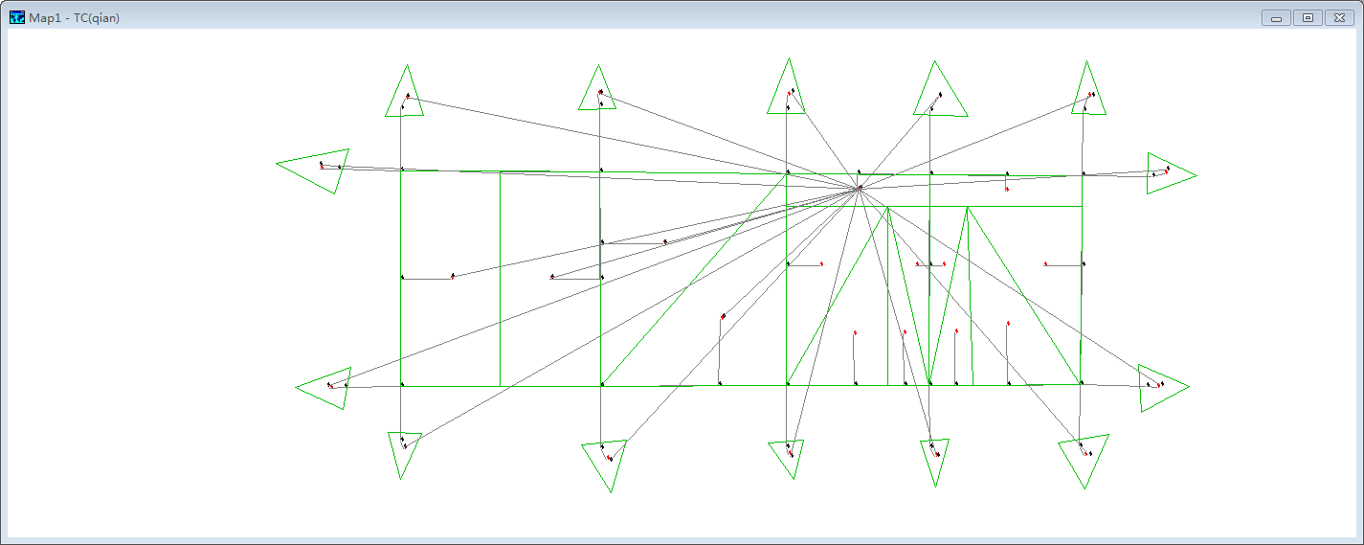

1. 使用右侧图标栏手指加箭头按钮 按小区顺序依次标记刚才的连线 在上方图标栏中点击属性表打开属性表，将左上方图层栏更改为selection

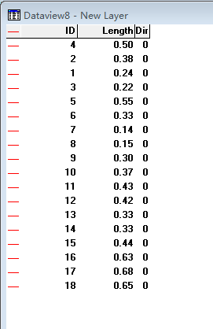

以下两步建议观看视频进行理解

1. 此时属性表中的一列数值即为 小区间质心距离 新建一个excel表格格式如下

1 2 3 4 5 6 7 8

小区序号 TC中量取距离 距离求和 2/3 第四列倒数 5求和 5/6

（只有非项目所在地小区）

第八列 中数值为 内部小区就是 该小区的第7列/所有内部小区第七列之和

外部小区就是 该小区的第7列/所有外部小区第七列之和

（45列也可以直接求成3/2）

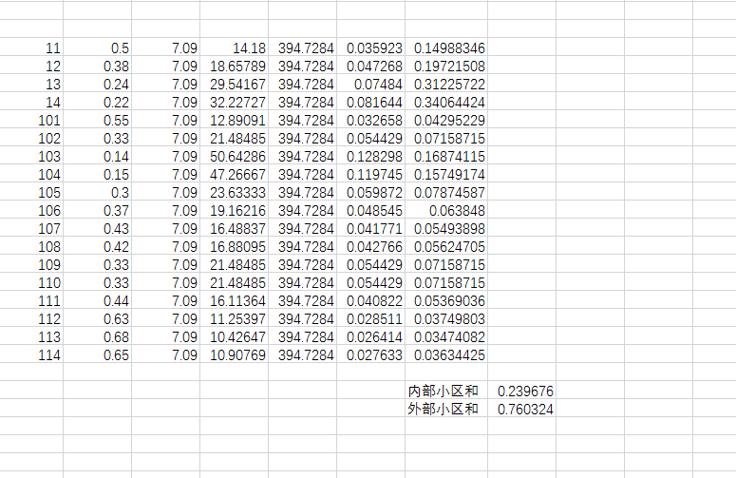

1. 然后分别求 项目所在地小区 对其他小区的发生量与吸引量
2. 将项目小区的发生量与吸引量分成内外两部分 内部占0.38 外部占0.62（可根据实际情况调节）不保留小数
3. 如果项目所在地小区是两个 那么1小区占0.4 ，2小区占0.6
4. 按之前Excel中第8列进行分配（注意分内外小区）
5. 项目所在地小区间 一般自己到自己设为0 自己到另外的项目所在地小区为2或3
6. 最后注意调整数值满足预测数值
7. 回到TC，关闭改距离属相表 点击上方图标栏layers 将后两个图层drop（drop在右边）
8. 在背景OD矩阵中 项目所在地小区手动填入Excel中计算数值，截图保存为叠加OD并点击file🡪save as叠加OD
9. 右键Indices🡪add Index 在filed中选择Index，name中newID，selection中selection 点击OK 然后将Rows，Columns中改为newID 点击close
10. 回到map，切换当前层至线层line，点击上方planning🡪Traffic Assignment🡪OK 命名加 叠加 两字 点击close
11. 在 line+叠加 属性表中 选中newID列右键sort increasing 上方图标栏保存 点击上方file🡪save as 叠加.dbf（dbf文件）关闭该数据表和矩阵
12. 回到map，切换当前层为线层line，点击上方图标栏 属性表，选中newID列右键sort increasing，点击上方dataview🡪modifytable🡪add field 分别添加AB_V1，BA_V1，AB_V1/C，BA_V1/C，AB_V2，BA_V2，AB_V2/C，BA_V2/C 然后再该框中将AB_V1/C，BA_V1/C，AB_V2/C，BA_V2/C的type改为real8🡪ok🡪yes

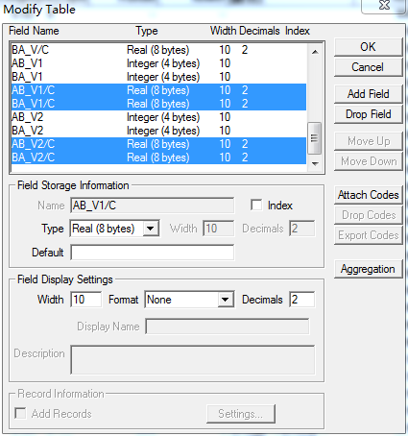

1. 对newID列右键sort increasing，点击上方图标栏保存 确认替换 点击上方file🡪save as 最终导出.dbf（dbf文件）
2. 在Excel中打开最终导出.dbf ，打开背景.dbf，打开叠加.dbf 将最终导出表下面sheet命名为sheet
3. 将背景表中AB_Flow，BA_Flow数据复制到最终导出 AB_V1,BA_V1列

AB_VOC，BA_VOC复制到 AB_V1/C，BA_V1/C

将叠加表中 AB_Flow，BA_Flow复制到 AB_V2，BA_V2

AB_VOC，BA_VOC复制到 AB_V2/C，BA_V2/C

1. 然后调数据 另存为97-03版工作簿 命名为最终导入
2. 在TC中打开改最终导入（file🡪open），点击上方图标栏锁链图标 点击OK

对line.newID列右键进行sort increasing

Line.AB_V1列fill最终导入AB_V1,其余的也填充

点击上方图标栏保存 关闭 关闭

1. 回到map，切换至line线层，点击上方图标栏星星图标 在框中选择[AB_V1/C]/[BA_V1/C] 然后点击OK（这个星星图标还可以调节粗细 里面的size就是）
2. 点击上方图标栏色块图标（color theme），在filed中选择[AB_V1/C]，class🡪6🡪manual🡪To中改为0-0.25,0.25-0.5,0.5-0.7,0.7-0.85，0.85-0.95,0.95-1

🡪style🡪other 选择一条双蓝色的线条样式

下面同理 线宽分别设置为1.5,2.5，3.5,4，4,4

From 绿色 to 红色

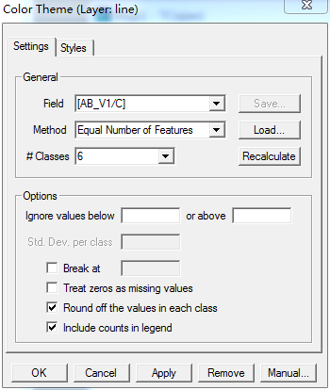 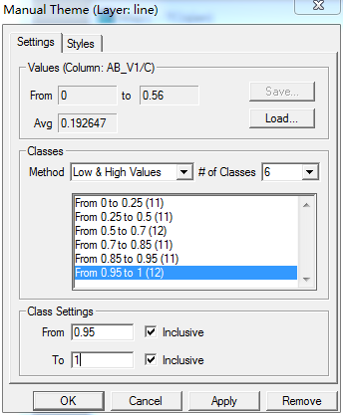

1. 点击上方图标栏标签 field中选择[AB_V1/C]/[BA_V1/C]🡪ok
2. 移动图例 并修改图例名为 背景饱和度 隐藏线层 截图另存为 背景饱和度
3. 点击上方图标栏星星图标 在框中选择[AB_V2/C]/[BA_V2/C] 然后点击OK 点击上方图标栏标签 field中选择[AB_V2/C]/[BA_V2/C]🡪ok 移动图例 并修改图例名为 叠加饱和度 截图另存为 叠加饱和度
4. 记得保存哦亲